ЛАБОРАТОРНАЯ РАБОТА № 1

**Генетические алгоритмы в MatLab**

Цель работы: изучение основ работы с Genetic Algorithm ППП MatLAB, исследование экстремумов функций с помощью генетических алгоритмов.

Теоретические сведения

Генетические алгоритмы – это метод решения [оптимизационных задач](http://ru.wikipedia.org/wiki/%D0%9E%D0%BF%D1%82%D0%B8%D0%BC%D0%B8%D0%B7%D0%B0%D1%86%D0%B8%D1%8F_(%D0%BC%D0%B0%D1%82%D0%B5%D0%BC%D0%B0%D1%82%D0%B8%D0%BA%D0%B0)), основанный на биологических принципах естественного отбора и эволюции. Генетический алгоритм повторяет определенное количество раз процедуру модификации популяции (набора отдельных решений), добиваясь тем самым получения новых наборов решений (новых популяций). При этом на каждом шаге из популяции выбираются «родительские особи», то есть решения, совместная модификация которых (скрещивание) и приводит к формированию новой особи в следующем поколении. Генетический алгоритм использует три вида правил, на основе которых формируется новое поколение: правила отбора, скрещивания и мутации. Мутация позволяет путем внесения изменений в новое поколение избежать попадания в локальные минимумы оптимизируемой функции.

Генетические алгоритмы оптимизации являются алгоритмами случайно-направленного поиска и применяются в основном там, где сложно или невозможно сформулировать задачу в виде, пригодном для более быстрых алгоритмов локальной оптимизации, либо если стоит задача оптимизации недифференцируемой функции или задача многоэкстремальной глобальной оптимизации.

Типичными применениями ГА являются следующие:

* оптимизация функций;
* оптимизация запросов в базах данных;
* задачи на графах (задача коммивояжера, раскраска, нахождение паросочетаний);
* настройка и обучение искусственной нейронной сети;
* задачи компоновки;
* составление расписаний;
* игровые стратегии;

теория приближений и др.

*Основными параметрами ГА являются:*

* вероятность мутации;
* точность получения результата;
* количество итераций алгоритма или количество поколений;
* размер популяции.

*Генетический алгоритм работает согласно следующей схеме:*

1. Прежде всего, в данном алгоритме для организации начала счета создается произвольное исходное семейство.
2. Далее алгоритм производит некую последовательность новых семейств или поколений. На каждом отдельном шаге алгоритм использует определенные индивидуумы из текущего поколения, для того, что бы создать последующее поколение. При формировании нового поколения в алгоритме проводятся следующие действия:

* Отмечается каждый член текущего семейства посредством вычисления соответствующего значения пригодности;
* Проводится масштабирование полученного ряда значений функции пригодности, что позволяет построить диапазон значений более удобный для последующего использования;
* Выбираются родительские значения на основе значений их пригодности;
* Часть индивидуумов из родительского поколения имеет более меньшие значения функции пригодности и которые в далее выбираются как элитные значения. Эти элитные значения передаются далее уже в последующее поколение;
* Дочерние значения образуются или путем неких случайных изменений отдельного одного родителя - мутация - или путем комбинации векторных компонентов некой пары родителей – кроссовер;
* Замена текущего семейства на дочернее с целью формирования последующего поколения.

1. Останов алгоритма производится тогда, когда выполняется какой-нибудь критерий останова.

Также основной принцип работы ГА можно описать по схеме, представленной на рис. 1.

1. Генерируем начальную популяцию из n хромосом;
2. Вычисляем для каждой хромосомы ее пригодность;
3. Выбираем пару хромосом-родителей с помощью одного из способов отбора;
4. Проводим кроссинговер двух родителей с вероятностью , производя двух потомков;



1. Проводим мутацию потомков с вероятностью ;



1. Повторяем шаги 3–5, пока не будет сгенерировано новое поколение популяции, содержащее n хромосом;
2. Повторяем шаги 2–6, пока не будет достигнут критерий окончания процесса.

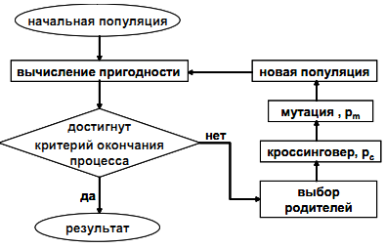

Рис. 1. Схема работы генетического алгоритма

2) Найти минимум функции одной переменной любым известным способом. Исследовать функцию с помощью генетических алгоритмов. Сравнить полученные результаты. Определить глобальный минимум и значение функции в этой точке.

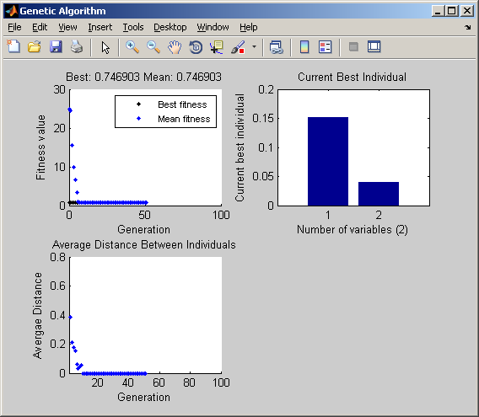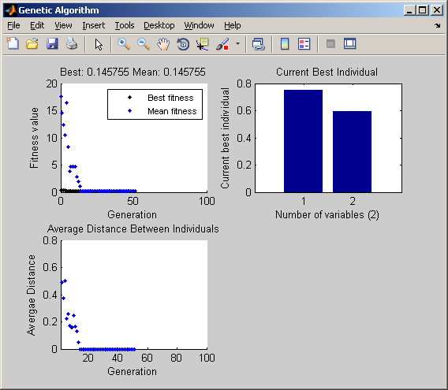

10 Stochastic uniform; 10 uniform;

X1=0.1516703038605115 X1=0.7518770941103903

X2=0.03950826695589271 X2=0.5943347478378642

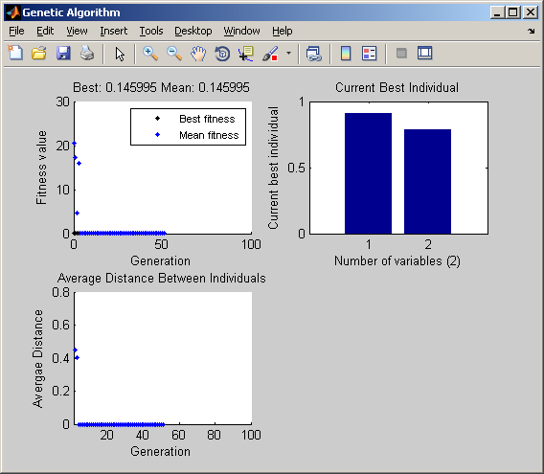 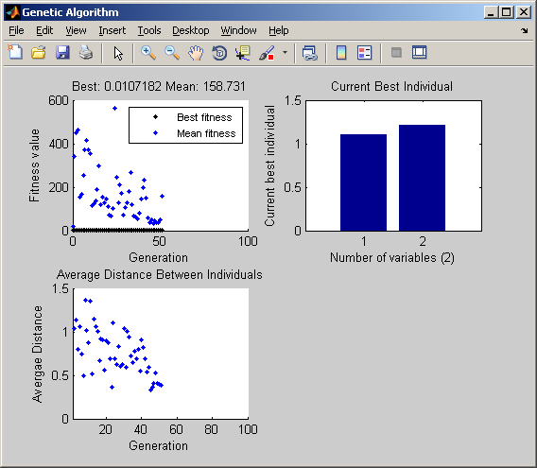

10 Roulette. 50 Stochastic uniform;

X1=0.9061356400375534 X1 = 1.1033888264174632

X2=0.7840433900688467 X2 = 1.2169285416367368

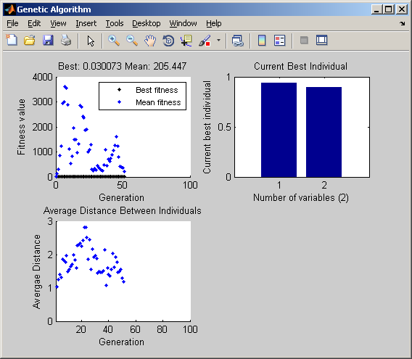 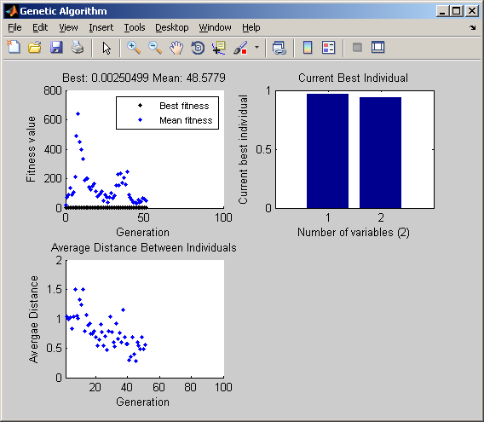

50 uniform; 50 roulette

X1 = 0.9387225188367588 X1= 0.9658380718197895

X2 = 0.8974228216618131 X2 = 0.9365009845178077

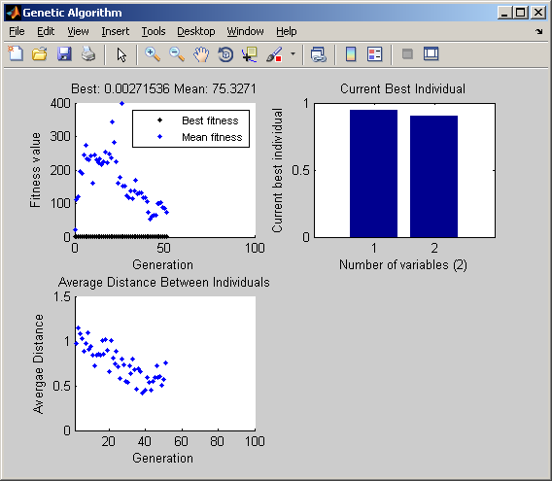 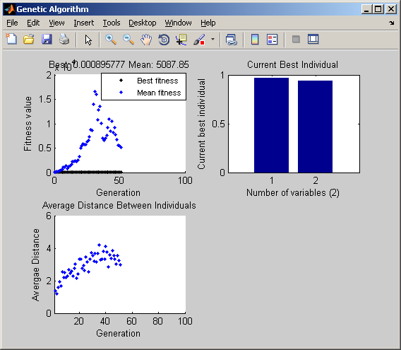

300 Stochastic uniform; 300 uniform;

X1 = 0.9482809662813001 X1 = 0.970098942748446

X2 = 0.8998731747387345 X2 = 0.9409614108424952

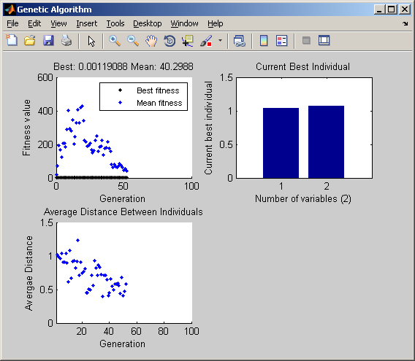 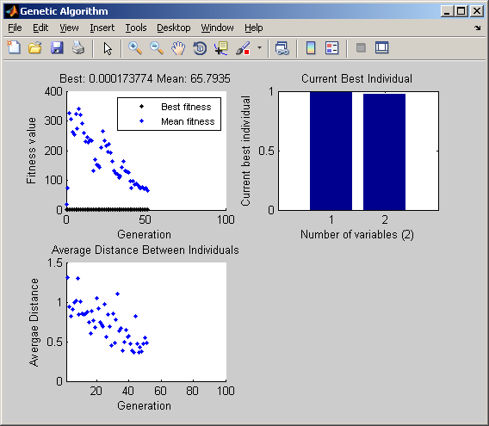

300 roulette 800 Stochastic uniform;

X1 = 1.0330430251866272 X1 = 0.9875867675243417

X2 = 1.0661827119285683 X2 = 0.9757713132450202

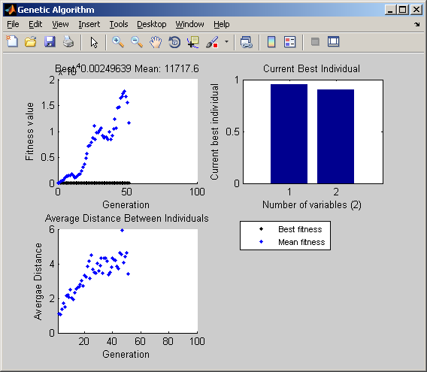 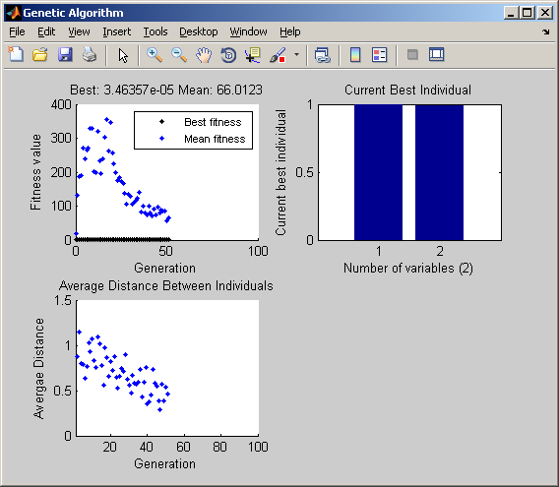

800 uniform; 800 roulette

X1 = 0.9522319785416752 X1 = 0.9959337827846817

X2 = 0.9052808113958181 X2 = 0.9914586406670776

|  |  |
| --- | --- |
|  |  |
|  |  |

3) Найти минимум функции двух переменных любым известным способом. Провести исследование этой функции с помощью генетических алгоритмов и заполнить табл. 3, изменяя вероятность скрещивания и размер начальной популяции. Выбрать оператор мутации по Гауссу, вероятность мутации принять равным по умолчанию 1,0.

Целевая функция :



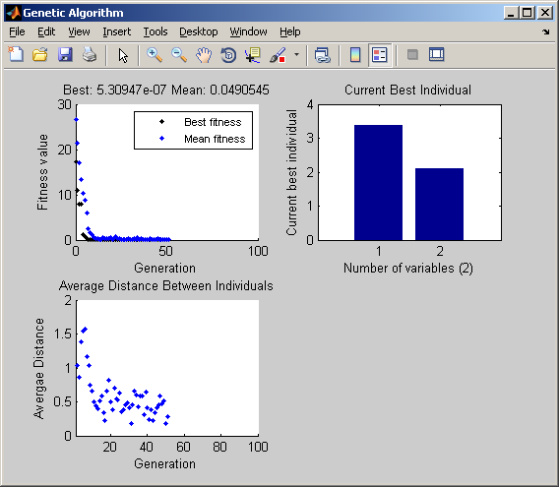

|  |  |  |  |  |
| --- | --- | --- | --- | --- |
|  | | Размер начальной популяции | | |
| 10 | 100 | 1000 |
| Вероятность кроссовера | 1 | 3,376  2,102 | 3.268  2,182 | 3.161  2,263 |
| 0,8 | 2.117  3.212 | 2.239  3.087 | 2.622  2,718 |
| 0,6 | 2,244  3.082 | 2.208  3.118 | 2.522  2,811 |
| 0,3 | 3,68  1,896 | 1,762  3.598 | 3,718  1,871 |
| 0 | 2,081  3.189 | 1,364  4,07 | 0,287  5,555 |

**Вывод**

В данной лабораторной работе изучены основы работы с Genetic Algorithm ППП MatLAB, исследованы экстремумы функций с помощью генетических алгоритмов.

По результатам проведенных экспериментов видно, что однозначную зависимость полученных координат от вероятности влияния скрещивания и мутации от величины популяции выявить сложно, так как исходная популяция создается случайным образом. Но в любом случае видно, что при отсутствии мутации значения координат более искажены и с ростом популяции значения координат становятся более близкими к истинным значениям.